
Журнал

Трудовой договор о частичной удаленке: пять особых условий
- Как указать два рабочих места сотруднику на периодической удаленке
- Что учесть, если на удаленке сотрудник сам устанавливает время работы
- В каком случае не будете больше проводить спецоценку
С января 2021-го в Трудовом кодексе появился новый вид удаленной работы — периодическая. Теперь вы на законных основаниях можете разрешить сотрудникам часть рабочего времени трудиться в офисе, а оставшуюся — на удаленке. В этой статье — пять особых условий, которые нужно учесть в трудовом договоре или допсоглашении с такими работниками.

Договор один, рабочих мест — два

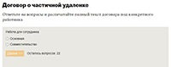
Договор о частичной удаленке для конкретного работника. Собрать и распечатать сможете в конце статьи

Если договариваетесь с сотрудником о периодической удаленке, в допсоглашении указывайте два рабочих места. Одно — на территории работодателя, второе там, где сотрудник будет трудиться удаленно.
Рабочее место на территории компании детально прописывать не советуем. Иначе каждый раз, когда надумаете пересадить работника в другой кабинет, придется получать его согласие и менять трудовой договор, ст. 72 ТК.
Другой вариант — уведомить об изменениях условий труда — более затратный по времени. Документ придется направить минимум за два месяца до смены рабочего места, ст. 74 ТК.
Что проверить прежде чем подписывать с сотрудником договор
Чтобы прописать адрес удаленного места работы, рекомендуем получить у сотрудника заявление, в котором он укажет, где будет выполнять такую работу.
Перенесите адреса в текст трудового договора или дополнительного соглашения. Также советуем указать, что работник обязан сообщить в кадры, если изменил место удаленной работы.
Если не хотите собирать с сотрудников заявления, спросите в переписке по электронной почте или в мессенджере, будет ли он выполнять работу удаленно по адресу, который есть в личной карточке Т-2. Подтвердит — добавьте адрес в договор. Скажет, что работать удаленно будет в другом месте — попросите заявление с адресом. Даже если адресов удаленного рабочего места у сотрудника несколько, укажите их все в договоре. Пригодятся, если работник совершит проступок или перестанет выходить на связь. В такой ситуации письма лучше писать ему не только электронные, но и бумажные. Суды им доверяют больше.
Заявление с адресом рабочего места сотрудника на удаленке
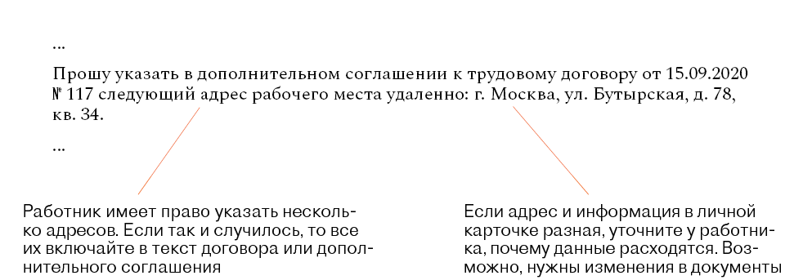
Скачайте образец в конце статьи

Дополнительные требования к условию о режиме работы

Договор о частичной удаленке для конкретного работника. Собрать и распечатать сможете в конце статьи

Когда определяете режим работы для договора о периодической удаленке, недостаточно прописать время начала, окончания и общую продолжительность работы. Помимо этого, необходимо определить, как часто сотрудник будет трудиться удаленно, а когда должен приехать в офис, ст. 312.1 ТК. Вариантов, как это может быть, два.
Первый вариант — не закреплять в договоре конкретные дни, когда сотрудник может не приезжать в офис. В таком случае установите правило, что о днях работы удаленно работник должен договориться со своим руководителем и сообщить в кадры. Об этом нужно написать в ЛНА или в договоре с работником.
Такой вариант удобен руководителям, потому что позволяет оперативно решать, когда работник нужен в офисе. Не придется каждый раз вносить правки в договор.
В каких случаях придется корректировать договор из-за ЛНА
С другой стороны, если дни присутствия в офисе в договоре не установите, возможно недопонимание между работником и руководителем. Привлечь к ответственности за прогул при отсутствии письменных договоренностей будет сложнее. Поэтому если решитесь на такой способ закрепления режима работы — советуем подсказать руководителям, чтобы дни работы вне офиса они согласовывали не по телефону, а хотя бы в электронной почте или мессенджерах.
Разрешать сотрудникам самостоятельно определять, где они будут работать, на территории работодателя или дома, опасно. Расследовать несчастные случаи придется в любом случае, а для акта понадобятся доказательства того, где трудился сотрудник, и на основании чего он был в месте, где произошел несчастный случай.
Второй вариант — дни работы в офисе и удаленно прописать в трудовом договоре или допсоглашении. Для вас так будет удобнее. Если сотрудник в положенный день без уважительной причины не явится в офис, без опаски сможете запускать процедуру привлечения к дисциплинарной ответственности. У кого из сотрудников запрашивать объяснения осторожнее, читайте в статье.
Если же в дни, когда сотрудник по договору на удаленке, он больше двух рабочих дней не отвечает на запросы работодателя, сможете уволить его по новому основанию, ст. 312.8 ТК. Собирать дополнительные доказательства, что в этот день он по согласованию с руководителем должен трудиться на удаленке, не придется.
Что касается самого режима рабочего времени, то и его можно определить по-разному. Один вариант — в трудовом договоре указать, что режим работы и времени отдыха у сотрудника и в офисе, и на удаленке такой же, как у всех. Подробности можете прописать в самом договоре или указать пункт ПВТР, в котором подробно расписали режим работы, ст. 100 ТК.
Другой — в офисе установить сотруднику режим работы такой же, как у всех, а на удаленке разрешить определять самостоятельно, ст. 312.4 ТК.
Какие элементы режима рабочего времени прописать в договоре с тем, кто на частичной удаленке
Если решили, что будете устанавливать режим рабочего времени сотруднику на частичной удаленке, действуйте по тем же правилам, как и с работниками в офисе. Не забывайте про элементы рабочего времени, которые должны быть в договоре. Они есть в статье 100 ТК.
Укажите в договоре продолжительность рабочей недели, время начала и окончания работы. Не забудьте прописать время перерывов в работе.
У сотрудника должен быть перерыв для отдыха и питания, ст. 108 ТК. Исключение — если он работает меньше четырех часов в день и перерыв ему не нужен. Контролировать, когда он обедает, не сможете, поэтому укажите, что время перерывов сотрудник выбирает сам.
Технологические перерывы для тех, кто работает за компьютером, отменили. С января 2021 года СанПиН 2.2.2/2.4.1340-03 больше не действует, но перерывы можете оставить, так как судебной практики о том можно ли их отменить, пока нет.

Спецоценка по одному рабочему месту

Договор о частичной удаленке для конкретного работника. Собрать и распечатать сможете в конце статьи

В договоре о периодической удаленке условие о спецоценке указывайте только по стационарному рабочему месту, ст. 57 ТК.
Если рабочее место недавно ввели в эксплуатацию, то на мероприятия по спецоценке у работодателя — 12 месяцев, ст. 17 Закона от 28.12.2013 № 426-ФЗ о спецоценке. В таком случае в договоре укажите, что спецоценку проведете не позже чем через 12 месяцев с момента, когда ввели новое рабочее место в эксплуатацию. Проведете спецоценку, добавите информацию об условиях труда на рабочем месте в договор.
Если подозреваете, что условия труда у сотрудника в офисе относятся к вредным или опасным, то укажите это в договоре. В таком случае пропишите все гарантии, которые обязаны предоставить сотруднику из-за вредных условий труда. Так безопаснее. Упустите этот момент — все компенсации придется предоставить за то время, пока он трудился в таких условиях, даже если спецоценку проведете почти через год после трудоустройства.
Чем можно заменить привычные документы
На дистанционном рабочем месте мероприятия по спецоценке проводить не нужно, ст. 312.7 ТК.
По новым правилам с 30 декабря 2020-го повторная спецоценка не нужна, если на рабочих местах оптимальные или допустимые условия труда, Закон от 30.12.2020 № 503-ФЗ об изменениизакона о спецоценке.
Проводить внеплановую спецоценку после того, как работник вернется в офис после удаленной работы, не нужно.

Укажите в договоре, как часто сотрудник должен проверять мессенджер или почту и сколько времени у него есть на ответ работодателю

По закону о спецоценке такая ситуация не будет основанием проводить мероприятия по спецоценке, письмо Минтруда от 15.10.2020 № 15-2/ООГ-3040.
Внеплановую спецоценку придется проводить в трех случаях. Первый — с работником произошел несчастный случай на производстве не по вине третьих лиц. Второй — у сотрудника выявили профессиональное заболевание, причиной которого стало воздействие вредных и опасных производственных факторов. Третий — при проверке ГИТ выяснилось, что работодатель некорректно провел мероприятия по спецоценке.
Можно ли не проводить спецоценку, если сотрудника будут переводить на постоянную удаленку
Так поступать опасно. Спецоценку работодатель проводит не ради конкретного сотрудника. Основная цель мероприятий — выяснить, какие условия труда на рабочем месте. Сегодня на этом рабочем месте может быть Иванов, а через месяц Петров, но класс условий труда останется прежним. Поэтому организуйте спецоценку, если приняли сотрудника на новое рабочее место. Если решите, что сотрудник будет постоянно на удаленке, а рабочее место в офисе не понадобится, могут быть проблемы.
Проверьте, может, аналогичные рабочие места, в отношении которых проводили спецоценку, уже есть. Их должно быть минимум два или 20 процентов от общего числа таких рабочих мест В таком случае проводить внеплановую спецоценку не нужно. Аналогичными будут рабочие места, которые расположены в одном или нескольких однотипных помещениях, оборудованных одинаковыми системами вентиляции, отопления и освещения. На таких местах работники трудятся по одной и той же должности.

Порядок взаимодействия не обязателен

Договор о частичной удаленке для конкретного работника. Собрать и распечатать сможете в конце статьи
Как во время удаленки сотрудник должен взаимодействовать с руководством, в трудовом договоре или допсоглашении прописывать не обязательно. Если не хотите перегружать договор, добавьте такой порядок в положение о дистанционной работе или ПВТР.
Если считаете, что в договоре без условия о порядке взаимодействия не обойтись, сразу определите приоритетный мессенджер или средство связи. Иначе рискуете запутаться.
Договор о периодической удаленке
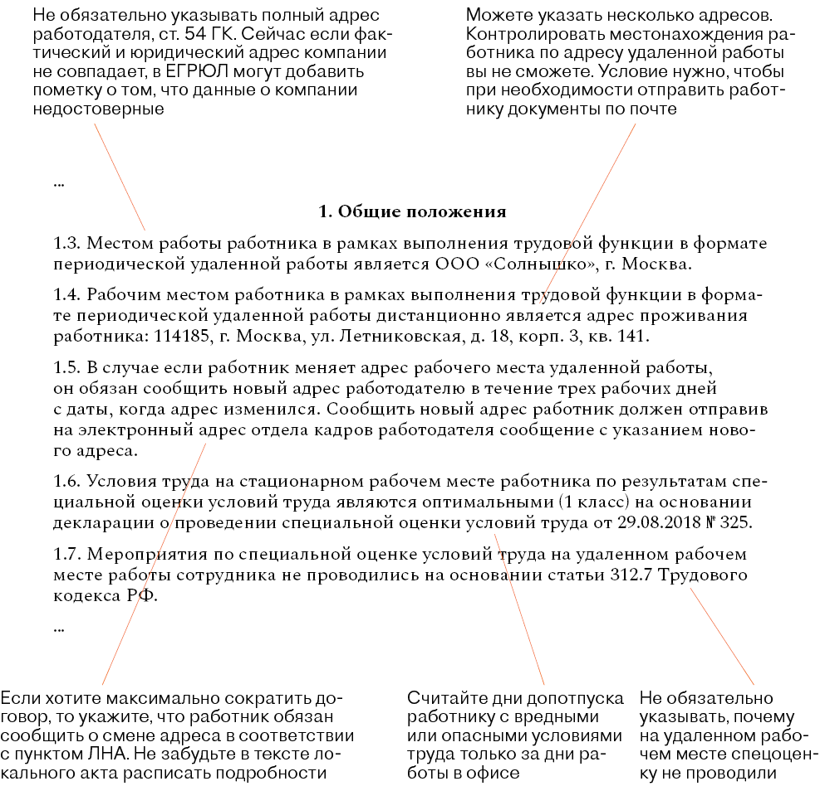
Скачайте образец в конце статьи

Условия о компенсациях можно не писать

Договор о частичной удаленке для конкретного работника. Собрать и распечатать сможете в конце статьи

Стоит ли расписывать условие о компенсации в договоре с работником, решайте сами. Условие важное, и от того, насколько грамотно вы его распишите, зависит, есть ли риск получить проблемы с ГИТ и работниками. Закон не требует указывать все подробности в договоре. Можете ограничиться ссылкой на пункт в локально нормативном акте компании.
Можете подробно расписать условия компенсации в договорах с теми, кому будете компенсировать затраты на аренду оборудования. Установить одну сумму выплаты для всех будет сложно, так как ориентироваться придется на договор аренды конкретного сотрудника.
Если решите, что для каждого работника сумма компенсации будет индивидуальной, в зависимости от режима работы или модели компьютера, максимально подробно пропишите порядок расчета в договоре. Но в таком случае готовьтесь обосновать порядок расчета.

Договор о частичной удаленке
Ответьте на вопросы и распечатайте полный текст договора под конкретного работника
https://widgetforesite.glavbukh.ru/kdelo/2021-01-generate-contract/
Высшая Школа Кадровика
Проверьте допсоглашения об удаленке с помощью программы «Всероссийской Аттестации Кадровиков — 2021» в Высшей Школе Кадровика.
Активировать бесплатный доступ >>>

Высшая Школа Кадровика
Неожиданные задачи из-за пандемии и изменений в законах. Как разобраться кадровику. Мини-курс
Получить свидетельство бесплатно

